# Cahier des charges

## Présentation de l’entreprise

L’entreprise utilisée dans ce projet est le groupe Samsung. Samsung est une des plus grandes technologiques du monde. Samsung signifie « trois étoiles ». L’entreprise rattaché à Samsung se nomme Samsung Electronics et s’occupe des smartphone et téléviseurs

En 2009 le groupe Samsung est à la tête de 59 sociétés, de média numériques, d'[écrans](https://fr.wikipedia.org/wiki/%C3%89cran_(optique)), de [moniteurs](https://fr.wikipedia.org/wiki/Moniteur_d%27ordinateur) et de [semi-conducteurs](https://fr.wikipedia.org/wiki/Semi-conducteur). La société est également présente dans le secteur du [BTP](https://fr.wikipedia.org/wiki/B%C3%A2timent_et_travaux_publics) avec notamment la construction du [gratte-ciel](https://fr.wikipedia.org/wiki/Gratte-ciel) [Burj Khalifa](https://fr.wikipedia.org/wiki/Burj_Khalifa), le nucléaire, les chantiers navals, les parcs de loisirs, l'armement, les assurances et la grande distribution.

## Contexte et présentation du projet

Présenter des produits téléphoniques avec un descriptif pour chacun et une description de l’entreprise avec la possibilité d’acheter un ou plusieurs smartphones via le panier.

## Objectif du projet

L’objectif de ce projet et de réaliser un site marchand permettant de vendre des produits de notre choix. Le site devra être composé de plusieurs pages avec une première page accueil, une seconde pour présenter l’entreprise Samsung, une troisième page permettant au client de s’inscrire et de se connecter, une 4ème page avec la présentation des produits mis en vente avec un lien vers un descriptif, une cinquième page pour permettre au client de consulter le contenu de son panier et enfin une dernière partie afin de fournir au client un bon de commande au format PDF.

## Périmètre du projet

Le site sera destiné à des clients de tout âge recherchant un smartphone de la marque Samsung et ayant un bon budget.

Le site sera en Français et utilisera divers langages comme le JavaScript, l’HTML, le CSS, le PHP, le SQL.

## Description fonctionnelle des besoins

|  |  |
| --- | --- |
| Présenter un site marchand | |
| ***Objectif*** | * Présentation d’un site composé de plusieurs pages avec des produits, une présentation de l’entreprise, une page d’inscription. |
| ***Description*** | * Site composé de 6 pages principales : * Page 1 : Accueil * Page 2 : Présentation de l’entreprise * Page 3 : Page de connexion avec une seconde page pour s’inscrire si le client n’est pas encore inscrit. * Page 4 : Présentation des produits de façon synthétique avec un lien vers une autre page avec une description plus détaillé * Page 5 : Panier du client * Page 6 : Bon de commande en PDF |
| ***Contraintes données*** | * Minimum 6 pages, * Langage utilisé : JavaScript, CSS, HTML, PHP, SQL * Présentation et achat de produit. * Organisation des pages entres elles * Faire une partie inscription * Mots de passe cryptés dans la base de donnée * Doit posséder une page panier * Faire une partie gestion des cients et produits * Faire une page permettant au client d’imprimer ou d’enregistrer son bon de commande au format PDF |

## Délais

* Rendre le cahier des charges le 23 janvier 2020
* Rendre le site vitrine + le compte rendu le 26 février 2020
* Oral en binôme le 28 février 2020
* Rendre le site final + le compte rendu (individuel) le 25 mars 2020
* Oral final du site individuel le 3 avril 2020.

## Charte graphique

Les couleurs utilisés seront les mêmes que celle du site officiel (utilisation du bleu, blanc, noir)

La police d’écriture utilisé sera la rubrique « Samsung sharp sans ».

*Maquette* :

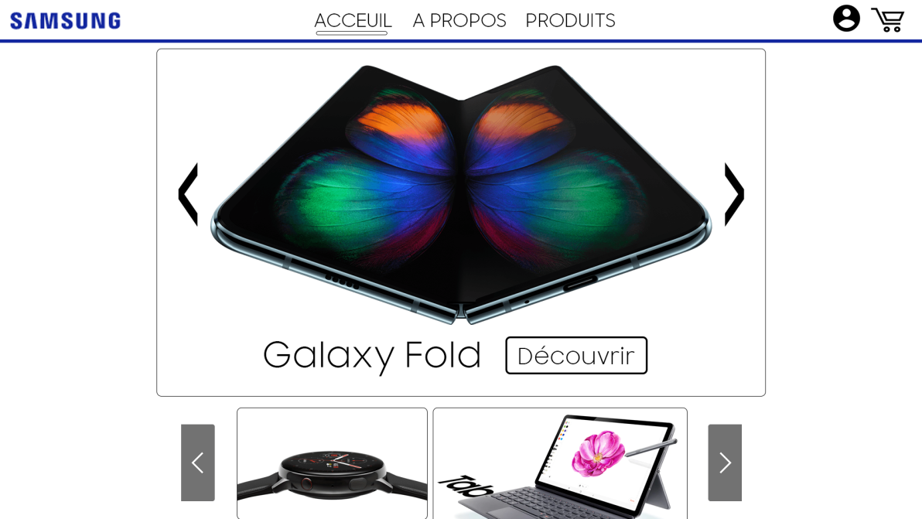

## Arborescence

Le site sera divisé en plusieurs parties :

* Un accueil
* Une page de présentation de l’entreprise Samsung
* Une page avec la liste des produits en vente avec un description détaillé sur une autre page pour chaque produit
* Une page permettant l’inscription et la connection du client
* Une page pour que le client consulte son pannier
* Enfin, une page permettant d’obtenir le bon de commande au format PDF

## Répartition des tâches

La construction du site vitrine sera divisé entre Bastien et Thomas

* Bastien s’occupera de la page accueil, la liste des produits + description, et de la page panier
* Thomas s’occupera de la page de présentation de l’entreprise, de la page inscription, et enfin de la page du bon de commande.

En cas de retard ou de difficulté, l’entraide sera bien évidemment présente au sein du groupe.

La fin du projet s’effectuera individuellement.